11.11.2020

Задача 2

Петров аренда 100 руб в год

Работник зарплата 240 руб в год

Комплекты 400 руб в год

Оценивает оборудование 800 руб

Могла бы приносить 80 руб в год

Срок службы 10 лет

До этого петров получал 300 руб в год

Скилл оценил 60 руб

Первый год выручка 1440 руб

Вычеслить буг и экономическую прибыль

Явные издержки

240

400

Неявные

80

100

С = 820

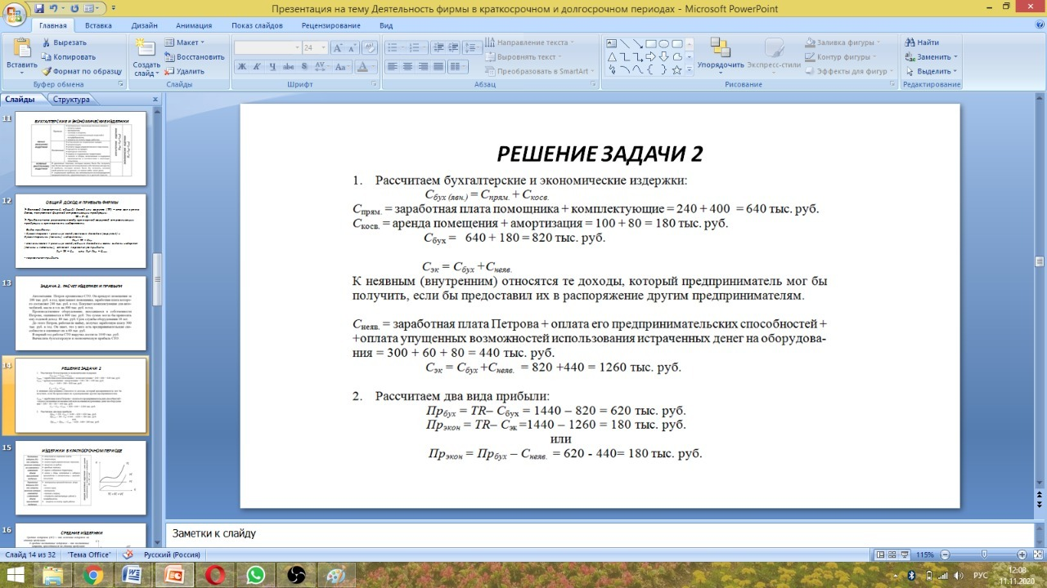

Задача 3

Спрям=15Зар плата 15 сырье 10 электроэнергия=40

Скос=70%20(14)+5 + 12 Упр перс =31

Снеяв=4

Сбух=Спрям+Скос=40+31=71

Сэк =Сбух+Снеяв=71+4=75

ПРбух=TR-Сбух=150-71=79

ПРэкон=TR-Сэк=75

ПРэкон=ПРбух-Снеяв=79-4=75

Задача 4

Спрям=5.376(зарплата)+0.3млн руб(книги) =5.676 млн

Скос=10млн руб(Аморотизация оборудования) + 1млн руб(Помещения) +50(адм)+5(коммун)+2(налог) = 68

Снеяв=

Сбух=Спрям+Скос=5.676+68=73.676

Сэк =Сбух+Снеяв==

ПРбух=TR-Сбух=80-73.676=6.324

ПРэкон=TR-Сэк=

ПРэкон=ПРбух-Снеяв==

Задания 5

TR=24 млн

Спрям=8млн(зарплата) =

Скос=10млн(Адм рас)+0.5(налог)+0.4(машины)= 10.9

Снеяв=

Сбух=Спрям+Скос=8+11.5=19.5

Сэк =Сбух+Снеяв==

ПРбух=TR-Сбух=24-19.9=4.1

ПРэкон=TR-Сэк=

ПРэкон=ПРбух-Снеяв==

ПРбух = 45.6 - 28.9 = 16.6

Задача 3

2

25

11

12

20